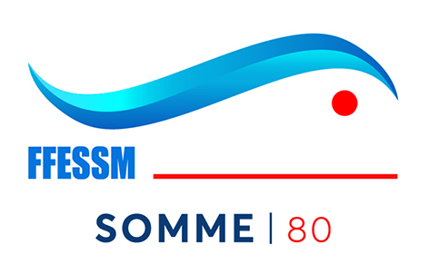
SOMME
Formation rifap 2024
Demande de participation

- Les samedi 23 mars (9h-17h) et dimanche 24 mars (9h – 12h)
Salle Voltaire à Amiens
- Formation aux compétences de secourisme nécessaires au RIFAP
- Apports sur l’organisation, la coordination et la communication en cas de secours

- Les jeudis 28 mars et 11 avril (20h30-22h15)
Piscine du Nautilus à Amiens :
- Mise en situation de sauvetage en milieu artificiel
- Le dimanche 14 avril (matinée)
Plan d’eau région d’Amiens
- Mise en situation de sauvetage en milieu naturel et validation finale du RIFAP
Prénom : | Nom :
Adresse :
Code postal : | Ville :
Téléphone : | Mail :
Date de naissance : | Nationalité :
Club: | N° club :
N° licence : | Niveau de plongée:
Date du brevet : | Nombre de plongée :  (milieu naturel)

La participation aux frais du stage est de 50 euros et à régler sur le site du CODEP https://ffessm-somme.vpdive.com/w/accueil-1 (au niveau du calendrier et après création d’un compte)
Fiche à renvoyer à Laurent Dufossé: rifapcodep@laposte.net
PLAN D’ACCES SALLE VOLTAIRE AMIENS
SOMME

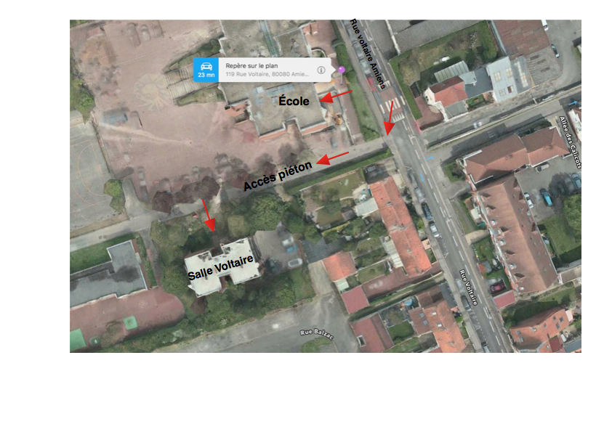
Coordonnées : 119 rue Voltaire 80080 AMIENS

